华新水泥（株洲）有限公司

2025年土壤风险排查监测方案
（一）土壤监测点
1、监测点位置及数量
1）一类单元
一类单元涉及的每个隐蔽性重点设施设备周边原则上均应布设至少1个深层土壤监测点，单元内部或周边还应布设至少1个表层土壤监测点。对于在产企业，土壤布点应尽可能接近疑似污染源，并应在不影响企业正常生产、且不造成安全隐患或二次污染的情况下确定。
本企业一类单元主要为柴油储罐区，其中涉及隐蔽性重点设施设备有柴油储罐。在柴油储罐周边土壤未进行硬化处理处布设1个深层土壤监测点和1个表层土壤监测点。综上一类单元共布设1个深层土壤监测点和1个表层土壤监测点。
2）二类单元
每个二类单元内部或周边原则上均应布设至少1个表层土壤监测点，具体位置及数量可根据单元大小或单元内重点场所或重点设施设备的数量及分布等实际情况适当调整。监测点原则上应布设在土壤裸露处，并兼顾考虑设置在雨水易于汇流和积聚的区域，污染途径包含扬散的单元还应结合污染物主要沉降位置确定点位。
本企业二类单元为水泥窑、输送管道、氨水储罐区、氨水事故应急池、化验室、降品油库、油品仓库、危废暂存间、码头事故池、含油废水储罐区，其中水泥窑、输送管道、氨水事故应急池、化验室、降品油库、油品仓库、危废暂存间、含油废水储罐区内部及周边20m处地面已采取混凝土硬化及铺设防渗层等措施，无土壤裸漏部分，根据《工业企业土壤和地下水自行监测技术指南（试行）（HJ 1209-2021）》要求可不布设表层土壤监测点，故共布设1个表层土壤监测点，布设于码头事故应急池周边土壤裸漏处。
2、采样深度
1）深层土壤
深层土壤监测点采样深度应略低于柴油储罐罐池底部，柴油储罐罐池底部至地面深度为2.98m，本次采样深度设为3m。
2）表层土壤
表层土壤监测点采样深度应为0～0.5m。
3、监测因子
①首次监测
根据《工业企业土壤和地下水自行监测技术指南（试行）（HJ 1209-2021）》要求，原则上所有土壤监测点的监测指标至少应包括GB 36600表1基本项目。企业内任何重点单元涉及上述范围外的关注污染物，应根据其土壤或地下水的污染特性，将其纳入企业内所有土壤或地下水监测点的初次监测指标。
依据《土壤环境质量建设用地土壤污染风险管控标准（试行）》(GB36600—2018)，首次土壤监测选取土壤重监测因子：砷、镉、铬（六价）、铜、铅、汞、镍、四氯化碳、氯仿（三氯甲烷）、氯甲烷、1,1-二氯乙烷、1,2-二乙烷、1,1-二氯乙烯、顺-1,2-二氯乙烯、反-1,2-二氯乙烯、二氯甲烷、1,2-二氯丙烷、1,1,1,2-四氯乙烷、1,1,2,2-四氯乙烷、四氯乙烯、1,1,1-三氯乙烷、1,1,2-三氯乙烷、三氯乙烯、1,2,3-三氯丙烷、氯乙烯、苯、氯苯、1,2-二氯苯、1,4-二氯苯、乙苯、苯乙烯、甲苯、间二甲苯+对二甲苯、邻二甲苯、硝基苯、苯胺、2-氯酚、苯并[a]蒽、苯并[a]芘、并[b]荧蒽、苯并[k]荧蒽、䓛、二苯并[a,h]蒽、茚并[1,2,3-cd]芘、萘45项。考虑到企业隐蔽重点设施涉及柴油储存，首次监测因子增加pH、石油烃。
②后续监测
根据《工业企业土壤和地下水自行监测技术指南（试行）（HJ 1209-2021）》要求，后续监测按照重点单元确定监测指标，每个重点单元对应的监测指标至少应包括：1、该重点单元对应的任一土壤监测点或地下水监测井在前期监测中曾超标的污染物，超标的判定参见《土壤环境质量建设用地土壤污染风险管控标准（试行）》（GB 36600-2018），受地质背景等因素影响造成超标的指标可不监测；2、该重点单元涉及的所有关注污染物。
后续土壤监测选取pH、砷、镉、铬（六价）、铜、铅、汞、镍、石油烃。如果首次土壤监测存在超标因子，则超标因子纳入后续常规监测中。
4、执行标准
土壤各监测因子执行《土壤环境质量建设用地土壤污染风险管控标准（试行）》（GB 36600-2018）表1第二类用地筛选值。
土壤自行监测方案建议调整如下：

表1 土壤监测方案一览表
编号 | 名称 | 坐标 | 采样深度 | 监测项目 |  | 监测频次
 |  |  |  | 首次监测 | 后续监测 | 监测频次
土壤监测点T1 | 柴油储罐区旁 | 东经113.132670，北纬27.549400 | 深层土壤（3m） | 砷、镉、铬（六价）、铜、铅、汞、镍、四氯化碳、氯仿（三氯甲）、氯甲烷、1,1-二氯乙烷、1,2-二乙烷、1,1-二氯乙烯、顺-1,2-二氯乙烯、反-1,2-二氯乙烯、二氯甲烷、1,2-二氯丙烷、1,1,1,2-四氯乙烷、1,1,2,2-四氯乙烷、四氯乙烯、1,1,1-三氯乙烷、1,1,2-三氯乙烷、三氯乙烯、1,2,3-三氯丙烷、氯乙烯、苯、氯苯、1,2-二氯苯、1,4-二氯苯、乙苯、苯乙烯、甲苯、间二甲苯+对二甲苯、邻二甲苯、硝基苯、苯胺、2-氯酚、苯并[a]蒽、苯并[a]芘、并[b]荧蒽、苯并[k]荧蒽、䓛、二苯并[a,h]蒽、茚并[1,2,3-cd]芘、萘45项 | pH、砷、镉、铬（六价）、铜、铅、汞、镍、石油烃+首次监测超标因子 | 1次/3年
土壤监测点T2 | 柴油储罐区旁 | 东经113.132832，北纬27.549574 | 表层土壤（0～0.5m） |  | pH、砷、镉、铬（六价）、铜、铅、汞、镍、石油烃+首次监测超标因子 | 1次/年
土壤监测点T3 | 码头储罐区旁 | 东经113.136221，北纬27.554273 | 表层土壤（0～0.5m） |  | pH、砷、镉、铬（六价）、铜、铅、汞、镍、石油烃+首次监测超标因子 | 1次/年

（二）地下水监测点
1、对照点
企业原则上应布设至少1地下水对照点。对照点布设在企业用地地下水流向上游处，与污染物监测井设置在同一含水层，并应尽量保证不受自行监测企业生产过程影响。临近河流、湖泊和海洋等地下水流向可能发生季节性变化的区域可根据流向变化适当增加对照点数量。
经现场勘察，企业周边涉及农田区域，不适合布设地下水监测井。企业地下水流向为自西向东，往地下水上游扩大勘察区域后，在企业西侧1公里处发现一处地下水监测井（中心坐标：东经113.11496，北纬27.54928），经核实该监测井在企业用地地下水流向上游处，与项目所在地未间隔高山河流，与污染物监测井设置在同一含水层，且不受企业生产影响，因此本次监测引用该监测井作为对照点。
2、监测点位置及数量
每个重点单元对应的地下水监测井不应少于1个。每个企业地下水监测井（含对照点）总数原则上不应少于3个，且尽量避免在同一直线上。应根据重点单元内重点场所或重点设施设备的数量及分布确定该单元对应地下水监测井的位置和数量，监测井应布设在污染物运移路径的下游方向，原则上井的位置和数量应能捕捉到该单元内所有重点场所或重点设施设备可能产生的地下水污染。
地面已采取了符合HJ610和HJ964相关防渗技术要求的重点场所或重点设施设备可适当减少其所在单元内监测井数量，但不得少于1个监测井。
企业或邻近区域内现有的地下水监测井，如果符合本标准及H164的筛选要求，可以作为地下水对照点或污染物监测井。
企业输送管道、水泥窑、柴油储罐区、氨水储罐区、氨水事故应急池、化验室、降品油库、油品仓库、危废暂存间等重点场所地面符合HJ610和HJ964相关防渗技术要求，码头事故应急池靠近湘江不布设地下水监测井。企业现场现有两个监测井，分别为化验室南侧监测井（D1）和水泥厂办公楼前坪绿化带监测井（D2），化验室南侧监测井位于柴油储罐区、氨水储罐区、氨水事故应急池、化验室、降品油库、油品仓库污染物运移路径的下游方向，水泥厂办公楼前坪绿化带监测井位于危废暂存间污染物运移路径的下游方向，且两监测井未在同一直线上，符合《工业企业土壤和地下水自行监测技术指南（试行）（HJ 1209-2021）》要求，因此本次监测采用企业现有监测井。
2、采样深度
自行监测原则上只调查潜水。
3、监测因子
①首次监测
根据《工业企业土壤和地下水自行监测技术指南（试行）（HJ 1209-2021）》，企业地下水监测井的首次监测指标，至少应包括GB/T 14848表1常规指标（微生物指标、放射性指标除外）。
依据《地下水质量标准》（GB/T 14848-2017），首次地下水监测项目选取色、嗅和味、浑浊度、肉眼可见物、pH、总硬度、溶解性总固体、硫酸盐、氯化物、铁、锰、铜、锌、铝、挥发性酚类、阴离子表面活性剂、耗氧量、氨氮、硫化物、钠、亚硝酸盐、硝酸盐、氰化物、氟化物、碘化物、汞、砷、硒、镉、铬（六价）、铅、三氯甲烷、四氯化碳、苯、甲苯35项，考虑到企业隐蔽重点设施涉及柴油储存，首次监测因子增加石油类。
②后续监测
根据《工业企业土壤和地下水自行监测技术指南（试行）（HJ 1209-2021）》要求，后续监测按照重点单元确定监测指标，每个重点单元对应的监测指标至少应包括：1、该重点单元对应的任一土壤监测点或地下水监测井在前期监测中曾超标的污染物，超标的判定参见《地下水质量标准》（GB/T 14848-2017），受地质背景等因素影响造成超标的指标可不监测；2、该重点单元涉及的所有关注污染物。
根据企业生产工艺和原料种类，后续地下水监测因子选取pH、COD（耗氧量）、氨氮、石油类。如果首次地下水监测存在超标因子，则超标因子纳入后续常规监测中。
4、执行标准
地下水各因子执行《地下水质量标准》（GB/T 14848-2017）Ⅲ类标准（石油类无标准限值，仅做数据对比判断）。
地下水自行监测方案建议如下：

表2 地下水监测方案一览表
编号 | 名称 | 坐标 | 监测项目 |  | 监测频次
编号 | 名称 | 坐标 | 首次监测 | 后续监测 | 监测频次
地下水监测点D1 | A1监测井  （化验楼旁） | 东经113.132454，  北纬27.550380 | 色、嗅和味、浑浊度、肉眼可见物、pH、总硬度、溶解性总固体、硫酸盐、氯化物、铁、锰、铜、锌、铝、挥发性酚类、阴离子表面活性剂、耗氧量、氨氮、硫化物、钠、亚硝酸盐、硝酸盐、氰化物、氟化物、碘化物、汞、砷、硒、镉、铬（六价）、铅、三氯甲烷、四氯化碳、苯、甲苯35项+砷、汞、镍、铊、钒、钴、铍、锑、锡 | pH、COD（耗氧量）、氨氮、石油类+首次监测超标因子 | 1次/年
地下水监测点D2 | B1监测井  （办公楼前） | 东经113.136525，  北纬27.551962 |  | pH、COD（耗氧量）、氨氮、石油类+首次监测超标因子 | 1次/年
地下水监测点D3 | 对照井 | 东经113.120684，  北纬27.547013 |  | pH、COD（耗氧量）、氨氮、石油类+首次监测超标因子 | 1次/年


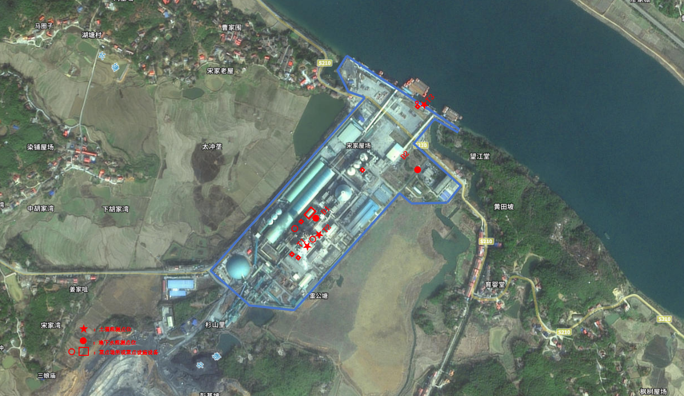
T3
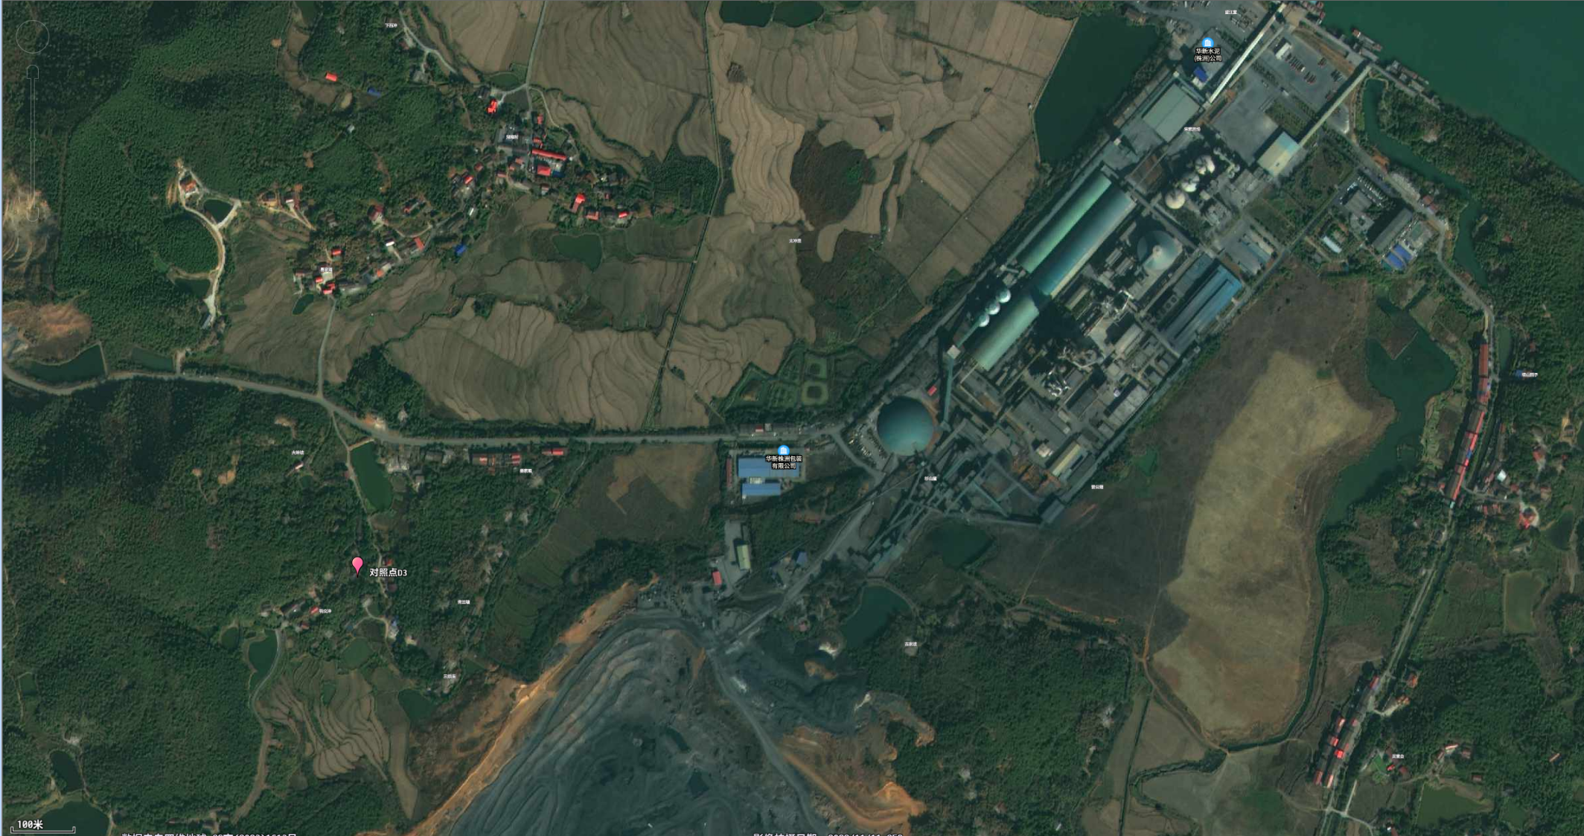
地下水对照点D3
项目所在地
图1地下水及土壤监测点位图

